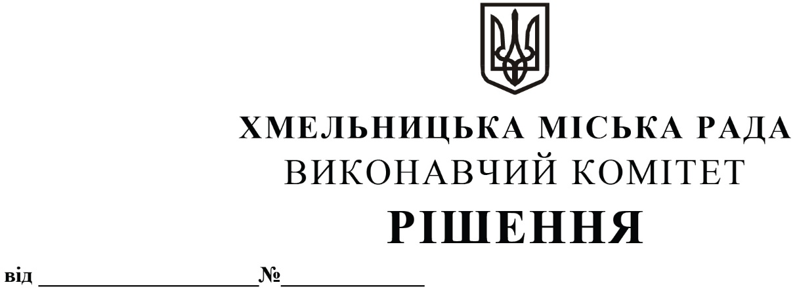
Про визнання конкурсу з перевезення пасажирів на автобусних маршрутах загального користування на території Хмельницької міської територіальної громади (на приміських маршрутах) по об’єкту конкурсу № 6 таким, що не відбувся та проведення конкурсу

Розглянувши пропозицію конкурсного комітету по організації та проведенню конкурсів на перевезення пасажирів автомобільним транспортом на території Хмельницької міської територіальної громади по об’єкту конкурсу № 6, оформлене протоколом № 6 засідання конкурсного комітету від 18.05.2022 року та клопотання управління транспорту та зв’язку, керуючись Законами України «Про місцеве самоврядування в Україні», «Про автомобільний транспорт», постановою Кабінету Міністрів України від 03.12.2008 року № 1081 «Про затвердження Порядку проведення конкурсу з перевезення пасажирів на автобусному маршруті загального користування», виконавчий комітет міської ради

ВИРІШИВ:

1. Визнати конкурс з перевезення пасажирів на автобусних маршрутах загального користування на території Хмельницької міської територіальної громади (на приміських маршрутах) по об’єкту конкурсу № 6 (маршрут № 15 «Хмельницький – Шаровечка») таким, що не відбувся.
2. Доручити управлінню транспорту та зв’язку провести конкурс з перевезення пасажирів на автобусних маршрутах загального користування на території Хмельницької міської територіальної громади по даному об’єкту конкурсу.
3. Контроль за виконанням рішення покласти на управління транспорту та зв’язку та заступника міського голови М. Ваврищука.

Міський голова О. СИМЧИШИН

